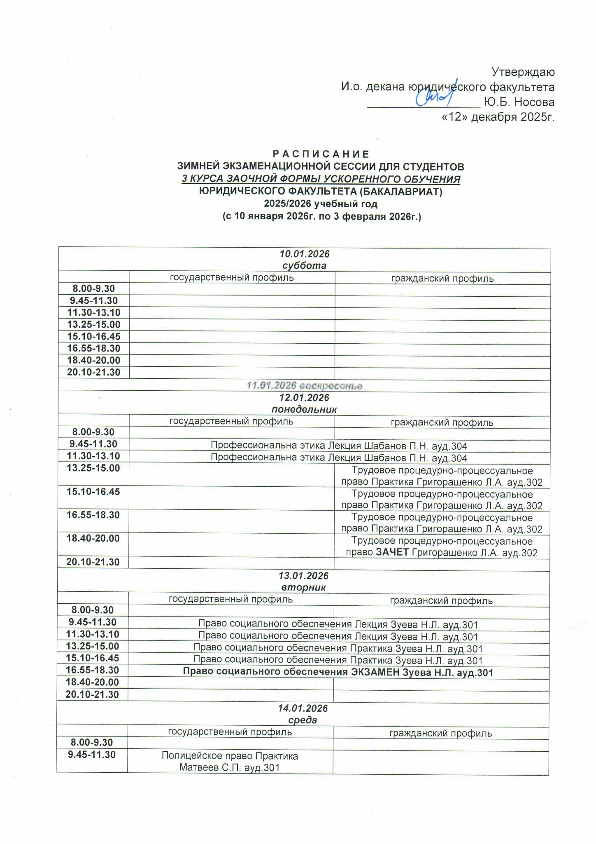
11.30-13.10 | Полицейское право Практика  Матвеев С.П. ауд.301 | Международно-правовое регулирование труда Практика Григорашенко Л.А. ауд.302
13.25-15.00 | Полицейское право Практика  Матвеев С.П. ауд.301 | Международно-правовое регулирование труда Практика Григорашенко Л.А. ауд.302
15.10-16.45 | Полицейское право ЗАЧЕТ  Матвеев С.П. ауд.301 | Международно-правовое регулирование труда Практика Григорашенко Л.А. ауд.302
16.55-18.30 |  | Международно-правовое регулирование труда ЗАЧЕТ Григорашенко Л.А. ауд.302
18.40-20.00
20.10-21.30
15.01.2026
четверг
 | государственный профиль | гражданский профиль
8.00-9.30
9.45-11.30 | Профессиональна этика Практика Шабанов П.Н. ауд.303
11.30-13.10 | Профессиональна этика Практика Шабанов П.Н. ауд.303
13.25-15.00 | Международное частное право Лекция Сухорукова О.А. ауд.303
15.10-16.45 | Международное частное право Лекция Сухорукова О.А. ауд.303
16.55-18.30 | Профессиональна этика ЭКЗАМЕН Шабанов П.Н. ауд.303
18.40-20.00
20.10-21.30
16.01.2026
пятница
 | государственный профиль | гражданский профиль
8.00-9.30
9.45-11.30 |  | Коммерческое право Практика  Евтухович Е.А. ауд.901
11.30-13.10 |  | Коммерческое право Практика  Евтухович Е.А. ауд.901
13.25-15.00 | Налоговые споры и защита прав налогоплательщиков Практика  Пауль А.Г. ауд.306 | Коммерческое право Практика  Евтухович Е.А. ауд.901
15.10-16.45 | Налоговые споры и защита прав налогоплательщиков Практика  Пауль А.Г. ауд.306 | Коммерческое право ЗАЧЕТ  Евтухович Е.А. ауд.901
16.55-18.30 | Налоговые споры и защита прав налогоплательщиков Практика  Пауль А.Г. ауд.306
18.40-20.00 | Налоговые споры и защита прав налогоплательщиков ЗАЧЕТ  Пауль А.Г. ауд.306
20.10-21.30
17.01.2026
суббота
 | государственный профиль | гражданский профиль
8.00-9.30
9.45-11.30 | Административно-правовое регулирование деятельности по противодействию коррупции Практика Глухова М.В. ауд.303
11.30-13.10 | Административно-правовое регулирование деятельности по противодействию коррупции Практика Глухова М.В. ауд.303
13.25-15.00 | Административно-правовое регулирование деятельности по противодействию коррупции Практика Глухова М.В. ауд.303
15.10-16.45 | Административно-правовое регулирование деятельности по противодействию коррупции  ЗАЧЕТ Глухова М.В. ауд.303
16.55-18.30
18.40-20.00
20.10-21.30
18.01.2026 воскресенье
19.01.2026
понедельник
 | государственный профиль | гражданский профиль
8.00-9.30
9.45-11.30 | Предпринимательское право Лекция Григорашенко Л.А. ауд.303
11.30-13.10 | Предпринимательское право Лекция Григорашенко Л.А. ауд.303
13.25-15.00 | Арбитражный процесс Лекция Фильченко Д.Г. ауд.303
15.10-16.45 | Арбитражный процесс Лекция Фильченко Д.Г. ауд.303
16.55-18.30
18.40-20.00
20.10-21.30
20.01.2026
Вторник
 | государственный профиль | гражданский профиль
8.00-9.30
9.45-11.30 | Международное частное право Практика Сухорукова О.А. ауд.705
11.30-13.10 | Международное частное право Практика Сухорукова О.А. ауд.705
13.25-15.00 | Арбитражный процесс Практика Фильченко Д.Г. ауд.304
15.10-16.45 | Арбитражный процесс Практика Фильченко Д.Г. ауд.304
16.55-18.30
18.40-20.00
20.10-21.30
21.01.2026
среда
 | государственный профиль | гражданский профиль
8.00-9.30
9.45-11.30
11.30-13.10 | Предпринимательское право Практика Григорашенко Л.А. ауд.302
13.25-15.00 | Предпринимательское право Практика Григорашенко Л.А. ауд.302
15.10-16.45 | Международное право Лекция Небольсин И.А. ауд.302
16.55-18.30 | Международное право Практика Небольсин И.А. ауд.302
18.40-20.00
20.10-21.30
22.01.2026
четверг
 | государственный профиль | гражданский профиль
8.00-9.30
9.45-11.30 | Арбитражный процесс ЭКЗАМЕН Фильченко Д.Г. ауд.306
11.30-13.10
13.25-15.00
15.10-16.45
16.55-18.30
18.40-20.00
20.10-21.30
23.01.2026
пятница
 | государственный профиль | гражданский профиль
8.00-9.30
9.45-11.30 | Международное право Лекция Небольсин И.А. ауд.306
11.30-13.10 | Международное право Практика Небольсин И.А. ауд.306
13.25-15.00
15.10-16.45
16.55-18.30
18.40-20.00
20.10-21.30
24.01.2026
суббота
 | государственный профиль | гражданский профиль
8.00-9.30 | Криминалистика Лекция Суворова Л.А. ауд.609
9.45-11.30 | Криминалистика Лекция Суворова Л.А. ауд.609
11.30-13.10 | Криминалистика Практика Суворова Л.А. ауд.609
13.25-15.00 | Криминалистика Практика Суворова Л.А. ауд.609
15.10-16.45
16.55-18.30
18.40-20.00
20.10-21.30
25.01.2026 воскресенье
26.01.2026
понедельник
 | государственный профиль | гражданский профиль
8.00-9.30
9.45-11.30 | Предпринимательское право ЭКЗАМЕН Григорашенко Л.А. ауд.302
11.30-13.10
13.25-15.00
15.10-16.45
16.55-18.30
18.40-20.00
20.10-21.30
27.01.2026
вторник
 | государственный профиль | гражданский профиль
8.00-9.30
9.45-11.30 |  | Судебная защита трудовых прав работников Практика  Носова Ю.Б. ауд.303
11.30-13.10 |  | Судебная защита трудовых прав работников Практика  Носова Ю.Б. ауд.303
13.25-15.00 |  | Судебная защита трудовых прав работников Практика  Носова Ю.Б. ауд.303
15.10-16.45 |  | Судебная защита трудовых прав работников ЗАЧЕТ  Носова Ю.Б. ауд.303
16.55-18.30
18.40-20.00
20.10-21.30
28.01.2026
среда
 | государственный профиль | гражданский профиль
8.00-9.30
9.45-11.30
11.30-13.10
13.25-15.00
15.10-16.45
16.55-18.30
18.40-20.00
20.10-21.30
29.01.2026
четверг
 | государственный профиль | гражданский профиль
8.00-9.30
9.45-11.30
11.30-13.10
13.25-15.00 | Международное частное право ЭКЗАМЕН Сухорукова О.А. ауд.705
15.10-16.45
16.55-18.30
18.40-20.00
20.10-21.30
30.01.2026
пятница
 | государственный профиль | гражданский профиль
8.00-9.30
9.45-11.30
11.30-13.10
13.25-15.00
15.10-16.45
16.55-18.30
18.40-20.00 | Криминалистика Лекция Суворова Л.А. ауд.609
20.10-21.30 | Криминалистика Практика Суворова Л.А. ауд.609
31.01.2026
суббота
 | государственный профиль | гражданский профиль
8.00-9.30 | Парламентское право  Практика Бекетова С.М. ауд.303
9.45-11.30 | Парламентское право  Практика Бекетова С.М. ауд.303
11.30-13.10 | Парламентское право  Практика Бекетова С.М. ауд.303
13.25-15.00 | Парламентское право  ЗАЧЕТ Бекетова С.М. ауд.303
15.10-16.45 | Криминалистика Лекция Суворова Л.А. ауд.609
16.55-18.30 | Криминалистика Практика Суворова Л.А. ауд.609
18.40-20.00 | Криминалистика ЭКЗАМЕН Суворова Л.А. ауд.609
20.10-21.30
01.02.2026 воскресенье
02.02.2026
понедельник
 | государственный профиль | гражданский профиль
8.00-9.30
9.45-11.30 | Международное право ЭКЗАМЕН Небольсин И.А. ауд.301
11.30-13.10
13.25-15.00
15.10-16.45
16.55-18.30
18.40-20.00
20.10-21.30
03.02.2026
вторник
 | государственный профиль | гражданский профиль
8.00-9.30
9.45-11.30
11.30-13.10 | Защита курсовых работ кафедра
13.25-15.00
15.10-16.45
16.55-18.30
18.40-20.00
20.10-21.30

